## 参考网址

[minikube start | minikube (k8s.io)](https://minikube.sigs.k8s.io/docs/start/)

# 1、window11安装minikube

## 1.1. 下载并安装minikube

**（1）选择对应的版本**

Windows版本

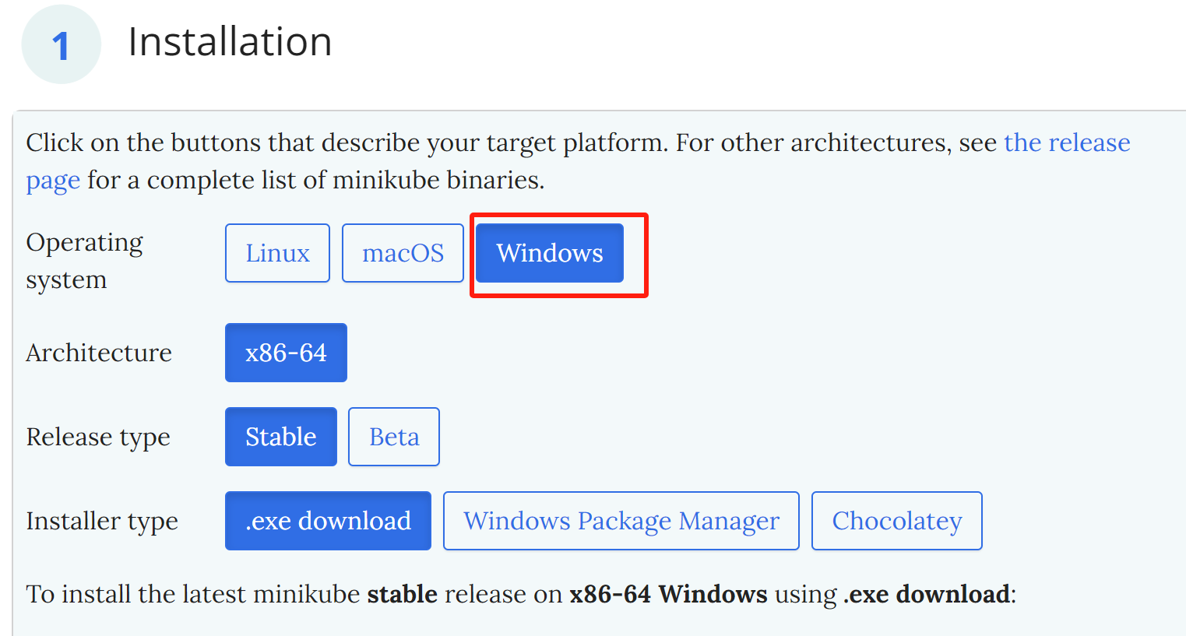

**（2）通过命令下载**

打开一个powershell终端

执行命令，该命令会在C盘创建一个minikube文件夹

|  |
| --- |
| New-Item -Path 'c:\' -Name 'minikube' -ItemType Directory -Force |

执行下一个命令，该命令会下载minikube.exe到刚才创建的文件夹C:minikube下

|  |
| --- |
| Invoke-WebRequest -OutFile 'c:\minikube\minikube.exe' -Uri 'https://github.com/kubernetes/minikube/releases/latest/download/minikube-windows-amd64.exe' -UseBasicParsing |

## 1.2. 配置环境变量

**步骤一：** 搜索“环境变量”，然后点击“编辑系统环境变量”

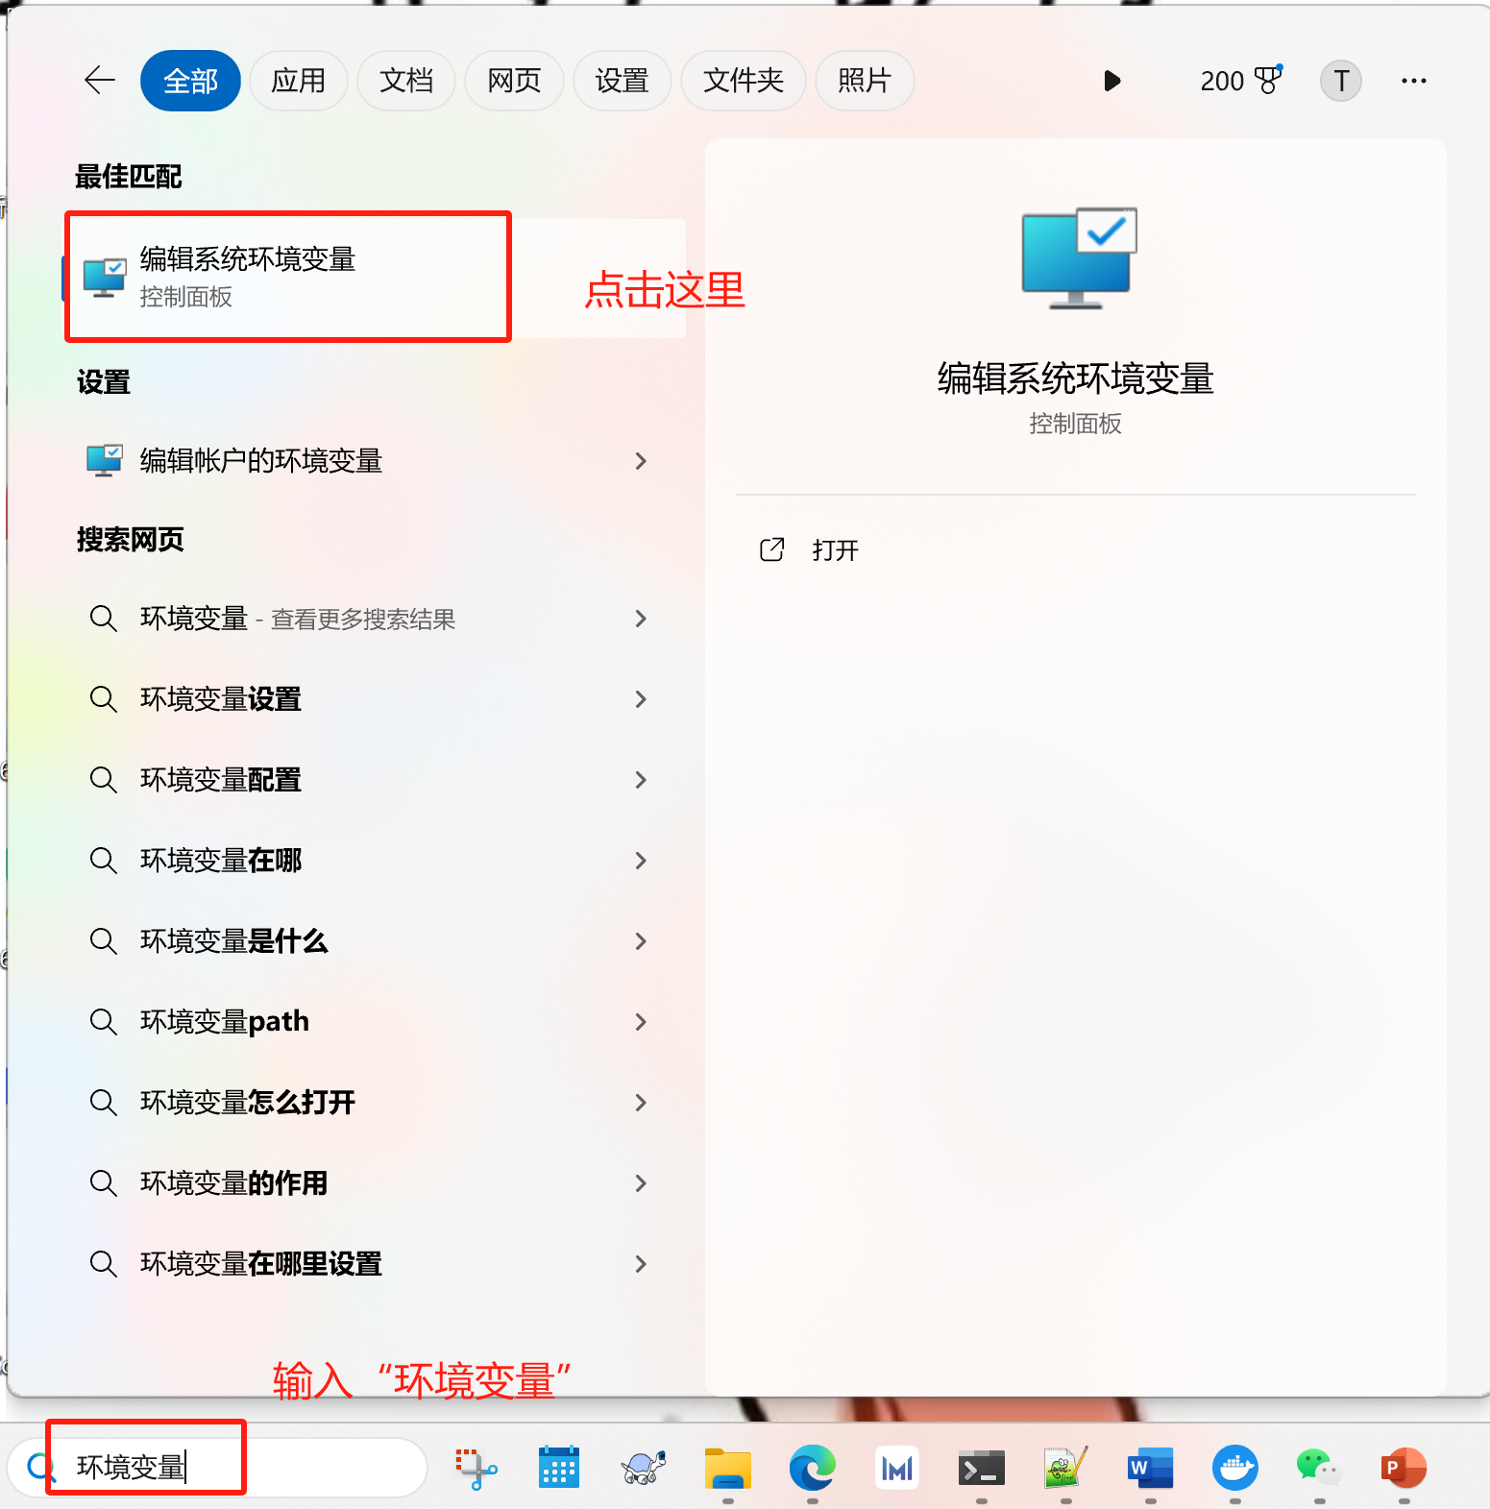

**步骤二：**

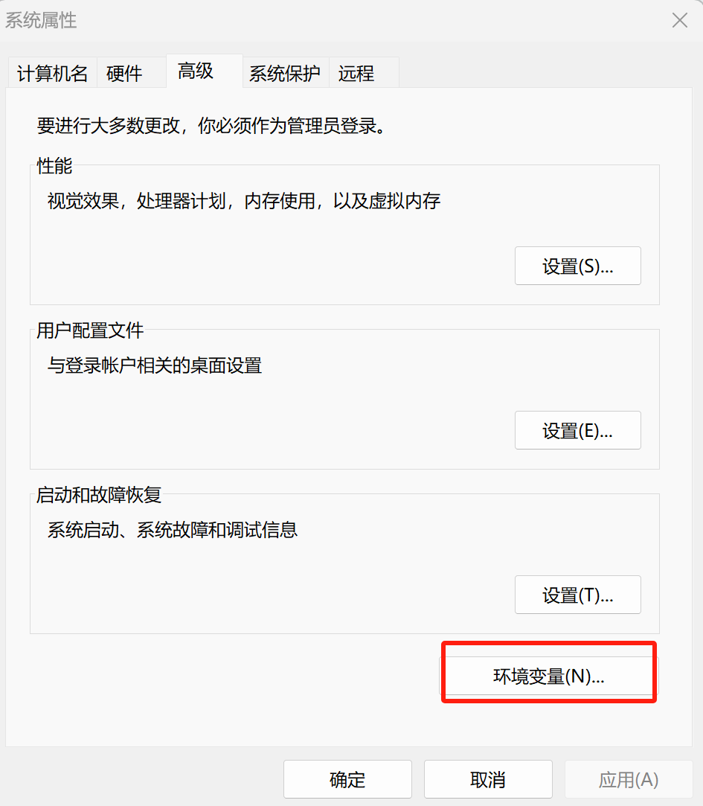

**步骤三：**

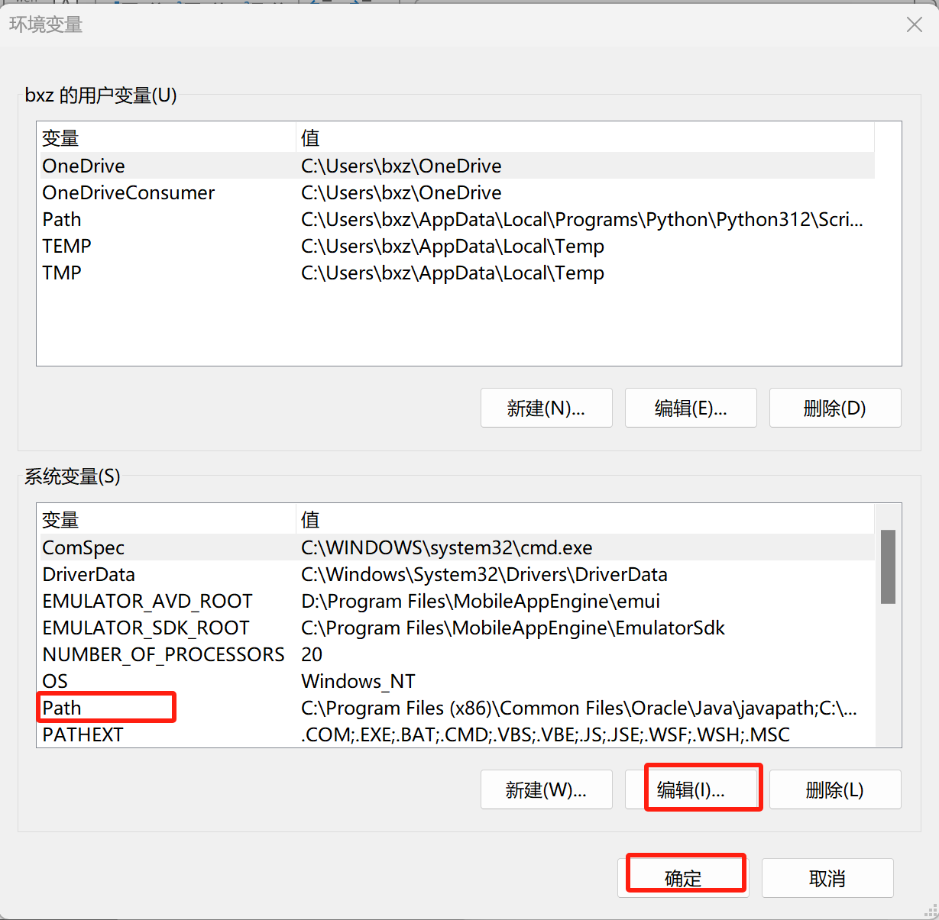

**步骤四：**

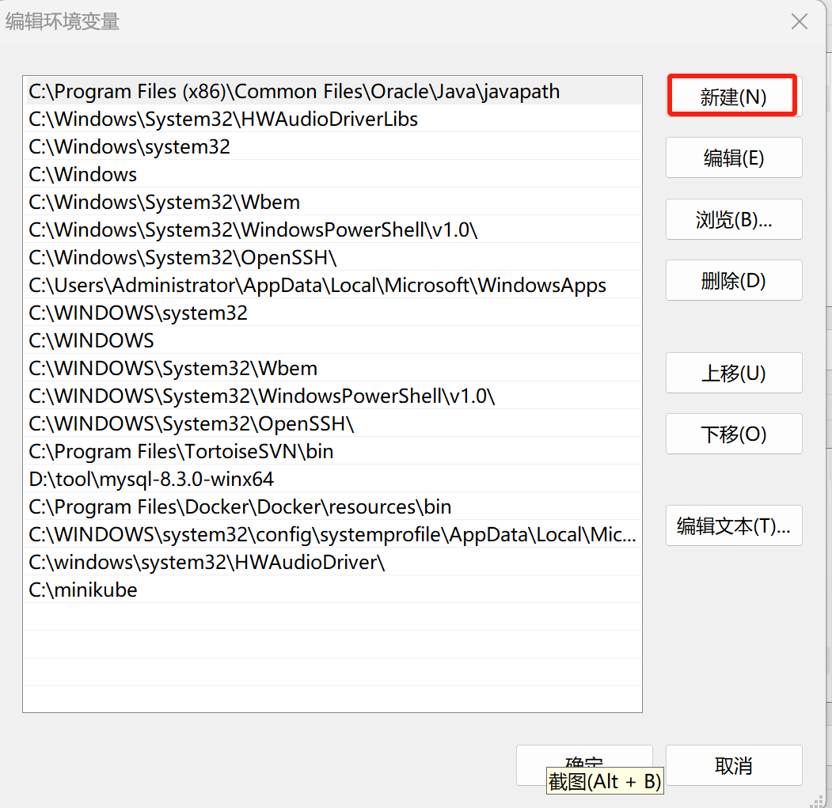

**步骤五：**

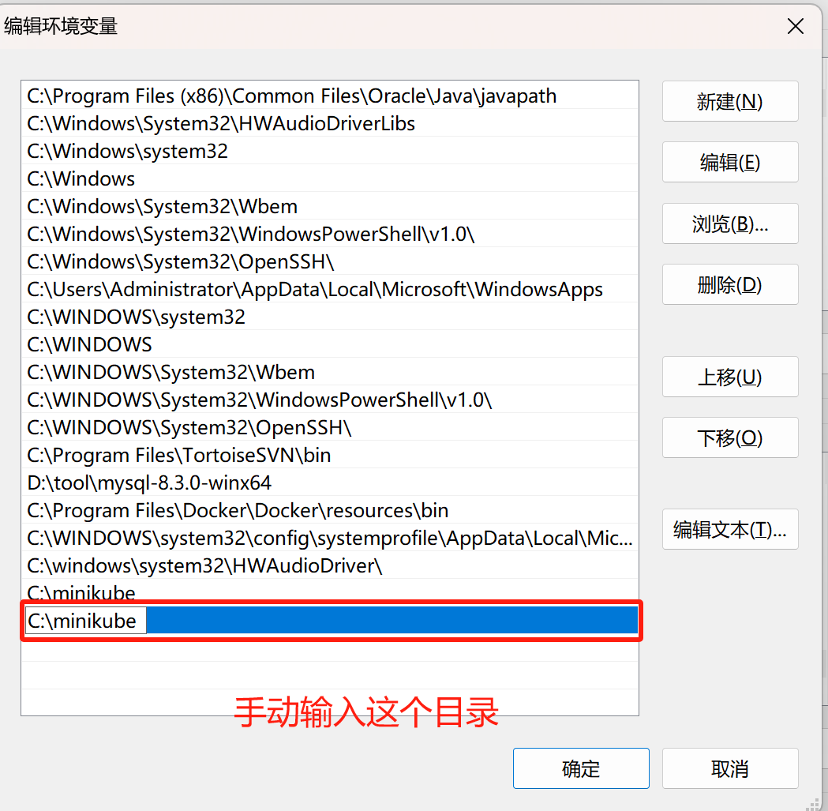

然后依次点击确定

## 1.3. 启动minikube

重新打开一个powershell终端

执行命令

|  |
| --- |
| minikube start |

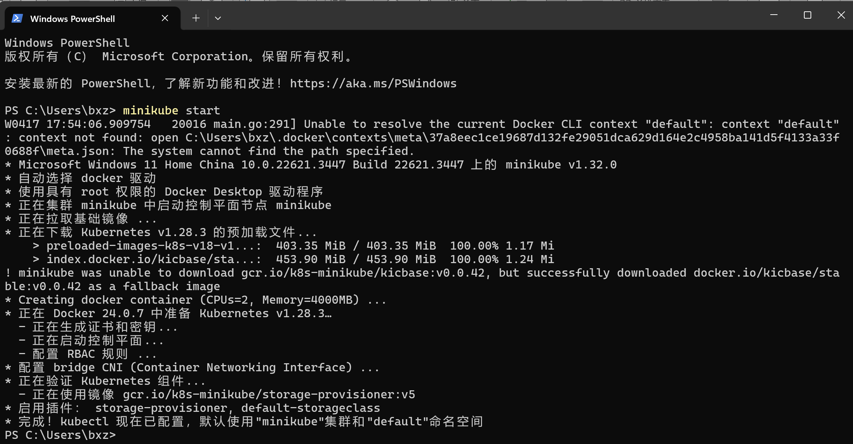

查看状态

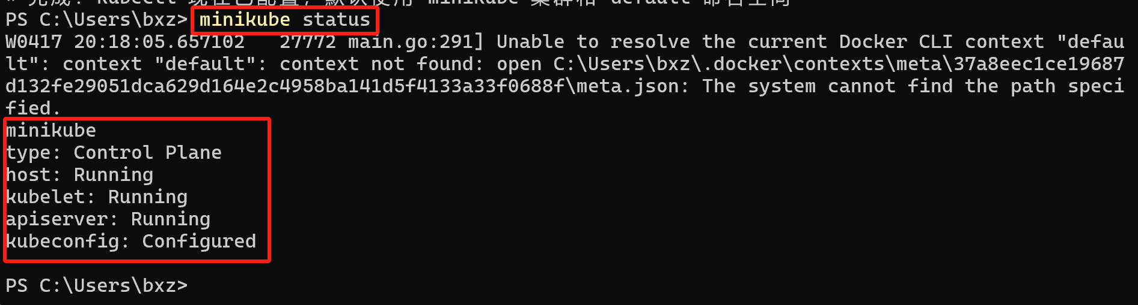

## 1.4. 安装kubectl

在powershell终端执行以下命令

|  |
| --- |
| curl.exe -LO <https://dl.k8s.io/release/v1.30.0/bin/windows/amd64/kubectl.exe> |

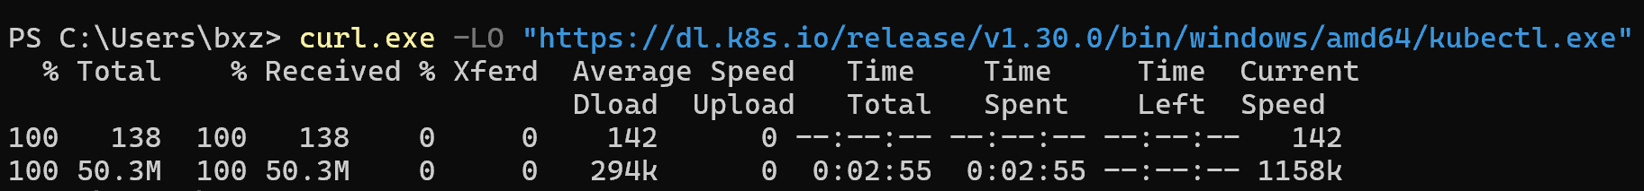

测试安装是否成功

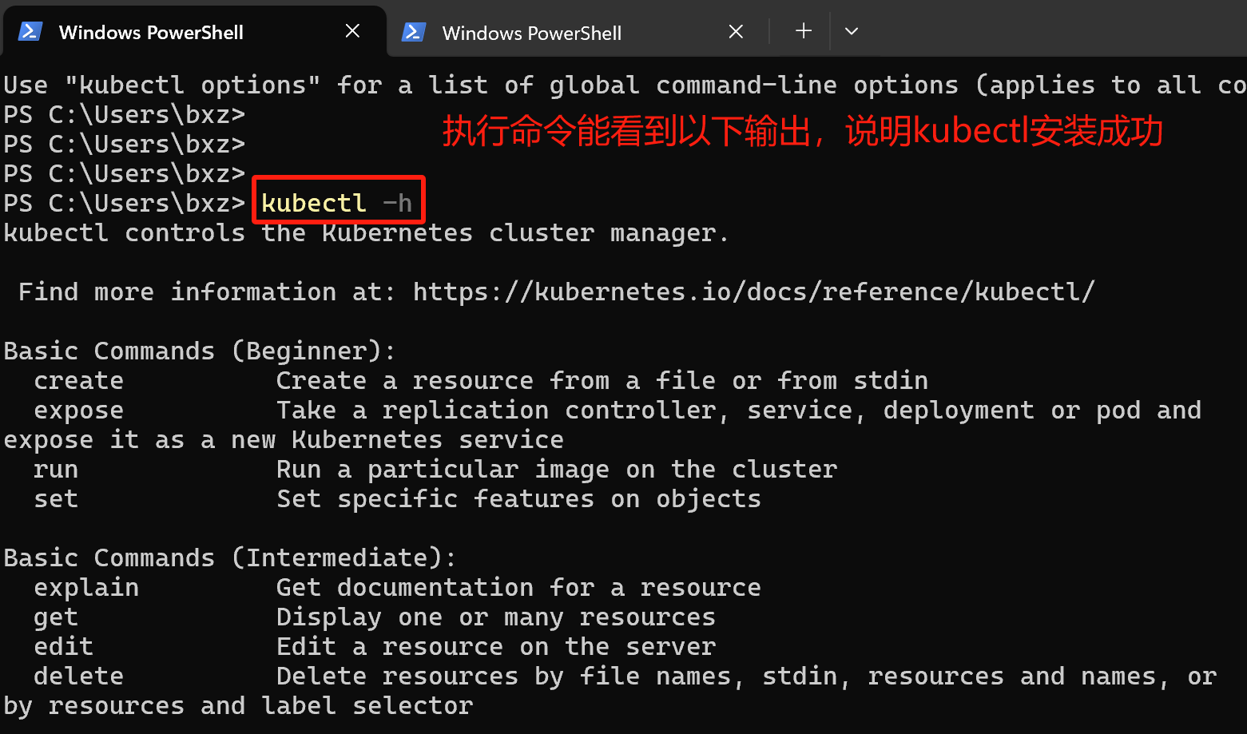

# 2、Mac环境安装minikube

## 2.1. 下载并安装minikube

**(1)选择对应的版本**

**Mac版本**

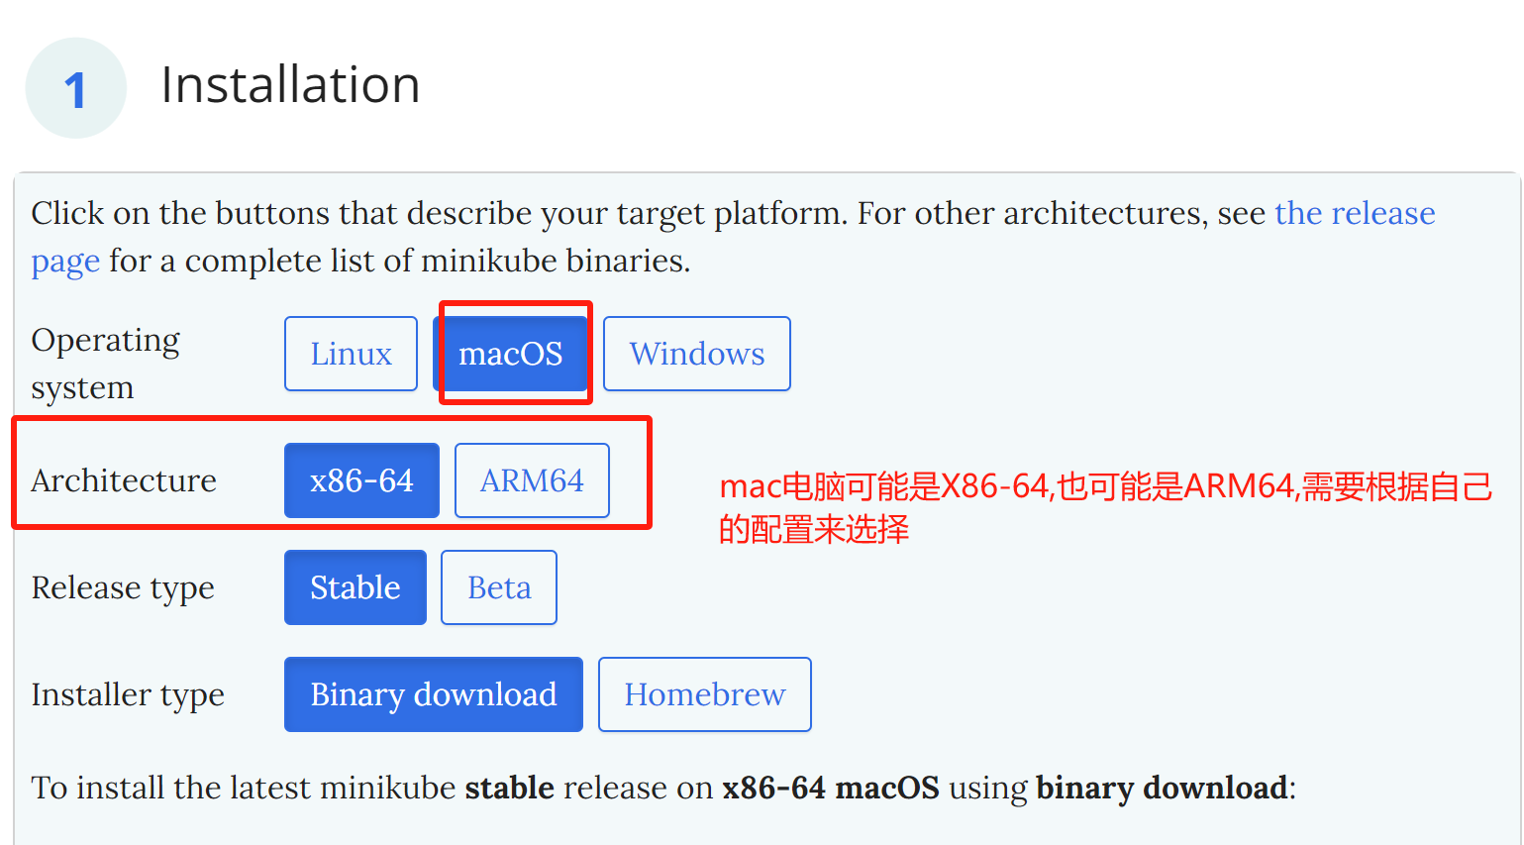

(2) 执行命令

|  |
| --- |
| curl -LO <https://storage.googleapis.com/minikube/releases/latest/minikube-darwin-amd64>  sudo install minikube-darwin-amd64 /usr/local/bin/minikube |

## 2.2. 启动minikube

执行命令

|  |
| --- |
| minikube start |

## 2.3. 安装kubectl

访问链接：[Install Tools | Kubernetes](https://kubernetes.io/docs/tasks/tools/)

